PËRVOJË DHE PERCEPTIM I QYTETARËVE MBI PERFORMANCËN E QEVERISJES VENDORE
Bashkia Fier

Shtator 2014
bACKGROUND 6
1. Executive Summary 6
2. Methodology, Overall Approach and Sampling Method 10
3. presentation of findings 13

MUNICIPALITY OF FIER
4. Quality of life in the city of fier 16
4.1 General quality of life 16
4.2 Most serious problems that the city is facing 17
5. Evaluation of public services in the city of fier 18
5.1 Responsibility on problem solving 18
5.2 Satisfaction with public services 19
5.3 Public services level of improvement 19
5.4 Public service priorities 20
6. performance and transparency of public administration in the city of fier 21
6.1 Transparency of Central and Local government 21
6.2 Information on the activities and services of the local government 21
6.3 Evaluation of administration operations of the local government 22
6.4 Main sources of information used to get informed on city matters/activities of municipality 22
6.5 Main 3 mediums of information 23
6.6 Accessibility and availability of information by the local government 24
7. Perceptions and experiences with corruption in the city of fier 25
7.1 Citizen contacts with municipal structures 25
7.2 Overall satisfaction with services received 26
7.3 Demand of bribe 26
7.4 Perception on level of corruption in sectors/institutions of municipality 27
7.5 Perception on level and nature of corruption in sectors/institutions of municipality 28
7.6 Perception of corruption in everyday scenarios 29
8. Opinions on local economy in the city of fier 31
8.1 Information on taxes and local fees 31
8.2 Economic growth and standard of living 32
8.3 Potential economic sectors 33
8.4 Involvment of local government in stimulating and managing economic growth 34
8.5 Civil society 35

DISCLAIMER
This study has been prepared by the Institute for Development Research & Alternatives (IDRA) with the technical and financial support of the Organization for Security and Co-operation in Europe (OSCE) in Albania in the framework of “Assessing corruption levels in Fier and Lushnja Municipalities and building capacity of local government and civil society to more effectively interact and cooperate in tackling corruption” Project. This project is funded by the Italian Ministry of Foreign Affairs and International Cooperation.

The opinions and views expressed in this study are of the authors and do not necessarily represent those of OSCE or Italian Ministry of Foreign Affairs and International Cooperation.

Ministero degli Affari Esteri
e della Cooperazione Internazionale

OSCE

The OSCE has a comprehensive approach to security that encompasses politico-military, economic and environmental, and human aspects. It therefore addresses a wide range of security-related concerns, including arms control, confidence- and security-building measures, human rights, national minorities, democratization, policing strategies, counter-terrorism and economic and environmental activities. All 57 participating States enjoy equal status, and decisions are taken by consensus on a politically, but not legally binding basis.

The OSCE Presence in Albania project “Assessing corruption levels in Fier and Lushnja Municipalities and building capacity of local government and civil society to more effectively interact and cooperate in tackling corruption” aims to better understand the weaknesses of local administrations in these two cities in tackling corruption and corruption perceptions of citizens and improve the interaction between civil society and local government for an accountable and transparent local government.

BACKGROUND
Sondazhi mbi “Eksperiencën dhe Perceptimin e Performancës së Qeverisjes Vendore” u organizua në kuadër të projektit mbi “Vlerësimin e niveleve të korrupsionit në bashkitë Fier dhe Lushnje, si dhe fuqizimië e kapaciteteve të qeverisjes vendore dhe shoqërisë civile për të ndërvepruar dhe bashkëpunuar më nga afër në luftën ndaj korrupsionit.
Fokusi i këtij projekti është të fuqizojë ndërveprimin midis qeverisjes lokale dhe shoqërisë civile duke inkurajuar dialogun dhe duke garantuar instrumentat për bashkëpunim, duke siguruar transparencë dhe llogaridhëne ne nivelin e qeverisjes lokale, si dhe duke zvogëluar potencialin për korrupsion. Projekti u zbatua në bashkëpunim me bashkitë e Fierit dhe të Lushnjes dhe synonte të arrinte dy objektiva:
- Të identifikojmë dobësitë e bashkive Fier dhe Lushnje në luftën ndaj korrupsionit, si dhe perceptimin e qytetarëve mbi këtë fenomen.
- Përmirësimi i ndërveprimit midis qeverisjes lokale dhe shoqërisë civile për një qeverisje lokale transparente.

Sondazhi mbi Perceptimin e Korrupsionit në Zonat Urbane në bashkitë Fier dhe Lushnjë u zhvillua për të kuptuar më mirë perceptimin publik mbi korrupsionin, shërbimet e ofruara, transparencës dhe përvojave të korrupsionit në ndërveprimet me qeverisjen lokale.

Përmbledhje Ekzekutive
1.1 Cilësia e jetës në përgjithësi

Opinioni i banorëve të Fierit rreth cilësisë së jetës në përgjithësi në qytetin e Fierit ndahet në mes. Rreth 49% mendojnë se cilësia e jetës është “E Mirë” ndërkohë 51% mendojnë se është “E Keqe” (39% mendojnë se është “E Keqe” dhe 12% “Shumë e Keqe”). Vetëm 1 në 4 mendojnë që cilësia e jetës në Fier është “Përmirësuar Disi” gjatë 3 viteve të fundit. Rreth 45% mendojnë se nuk ka ndryshime në këtë drejtim, ndërkohë rreth 30% mendojnë se cilësia e jetës është “Përkeqësuar” gjatë 3 viteve te fundit.
“Papunësia” është problemi më serioz me të cilin përballet qyteti i Fierit. Rreth 49% të respondentëve e përmëndin atë si problemin e parë dhe më serioz. Ekonomia në përgjithësi është shqetësimi kryesor për qytetarët e Fierit, nese përveç papunësisë, shtojmë dhe “Problemet Ekonomike” që përmënden nga 19% të respondentëve.
Gjatë shqyrtimit të të gjitha problemeve që qyteti i Fierit po përballet sot, sipas respondentëve “Infrastruktura e Dobet” është problemi i dytë më i përmëndur (61% të respondentëve e ka përzgjedhur atë si një nga 3 problemet kryesore që qyteti po përballet). “Problemet e Mjedisit” gjithashtu shihen si një problem i rëndësishëm i qytetit nga të paktën 1 në 3 respondentë (34%).
Është interesante që “Korrupsioni” ka prezencë shumë të ulët në radaret e respondetëve kur ata pyeten për problemet me serioze që qyteti i Fierit po përballet. Ai përmëndet si problem serioz vetëm nga 12% të respondetëve. Por pavarësisht kësaj, problemet e përmëndura nga respondentët janë të një natyre shumë bazike (Punësimi, Ekonomia, Infrastruktura, Ambienti, etj.) dhe këto sigurisht figurojnë më lartë në shkallën e seriozitetit në sytë e respondentëve duke qënë se janë të lidhura me nevojat e përditshme të tyre. Kjo nuk do të thotë se Korrupsioni nuk shihet si problem në përgjithësi.

1.2 Vlerësimi i Shërbimeve Publike

Respondentët nuk janë ende plotesisht të qartë përsa i përket kompetencave qeverisëse ne instanca te ndryshme të Shërbimeve Publike (kush është kryesisht përgjegjes, Qeveria Qëndrore apo Vendore), të paktën për disa nga këto shërbime. Rreth 55% të respondenteve ne Fier janë të paqartë rreth “Zyrës së Punësimit” duke mbajtur Qeverinë Vendore si kryesisht pergjegjëse për këtë sektor. Vetëm 44% deklarojnë saktë që Qeveria Qëndrore është përgjegjëse për këtë sektor. Fusha të tjera të paqarta për respondentët përfshijnë “Edukimin Parashkollor”, ku rreth 50% deklarojnë se Qeveria Vendore ka përgjegjësi për këtë sektor, “Sistemin Parësor Shëndetësor” (32%) dhe “Furnizimin me Energji Elektrike” (23%).
Respondentet jane më të qartë për shërbime publike bazike (Shërbimi i Mbledhjes së Mbeturinave, Ndriçimi i Rrrugëve, Mirëmbajtja e Rrugëve, Kanalizimet) që bien në përgjegjësinë e Qeverisë Vendore.
Qytetarët e Fierit janë më të kënaqur me “Furnizimin me Ujë të Pijëshëm” (65% të kënaqur), “Shërbimin e Mbledhjes së Mbeturinave (58% të kënaqur), “Mirëmbajtjen e Objekteve të Arsimit” (58% të kënaqur) si dhe deri diku “Kanalizimet” (53% të kënaqur).
Nga ana tjetër respondentët nuk janë të kënaqur me “Mirembajtjen e Rrugëve” (39% të Pakënaqur si dhe 30% Shumë të Pakënaqur), dhe “Ndriçimin e Rrugëve” (34% të Pakënaqur si dhe 22% shumë të Pakënaqur).
Keto dy fusha duhet të jenë dhe fokusi kryesor i ndërhyrjes së Bashkisë.
Respondentet u pyetën specifikisht për fushat ku Bashkia duhet të fokusohet dhe të japi prioritet, duke marrë parasysh dhe fondet e limituara që e bëjnë të pamundur ti përgjigjet çdo problemi njekohësisht. “Përmirësimi i Sipërfaqjes e Rrugëve të Qytetit” figuron me Përparësi të Lartë sipas 71% të respondentëve dhe sërisht si fusha më problematike (36%) mbasi respondenteve ju kërkua të përmëndnin shërbimin më të Rëndësishem që kishte prioritetin më të lartë për ndërhyrjen e Bashkisë. “Përmirësimi i gjëndjes së parqeve dhe hapësirave të gjelbra” figuron gjithashtu me Përparësi të Lartë për qytetarët e Fierit (68%) së bashku me “Pastërtinë e Qytetit” (64%) dhe “Sistemet Kulluese” (57%).
1.3 Performanca dhe transparenca e Administratës Publike
Respondentet nga Fieri mendojnë se Qeveria Vendore është përgjithësisht jo transparente. Në një shaklle nga 0-100, ku 0= Aspak Transparente dhe 100= Poltësisht Transparente, ata e kanë vlerësuar Qeverinë Qendrore me 26 pikë, shumë poshtë edhe vijës së mesme matëse. Kur më vonë u pyetën se sa mirë Bashkia i informon rreth shërbimeve ose aktiviteteve, vetëm rreth 29% të respondetëve janë përgjigjur “Mirë” ose “Shumë Mirë”, ndërkohë 65% deklarojnë “Keq” ose “Shumë Keq”.
“Sjellja e nënpunësve të bashkisë”, “Regulla dhe procedura të shkruara të qarta dhe të sakta” dhe deri diku “Përshtatshmëria e orarit zyrtar” & “Shërbimi në kohën e duhur” jane dimensionet me nje vlerësim më pozitiv, në lidhje me punen e Qeverisë Vendore. Vleresimi është përgjithësisht më i ulët për dimensione si “Puna e tyre në përgjithsi në përgjigje të qytetarëve”, “Aftësia për të zgjidhur problemin/Dhënë përgjigje një pyëtje” dhe “Krijimi i një ndjenje besimi”.
Televizionet Lokale jane burimi kryesor i informacionit lajmeve lokale si dhe aktivitetit të bashkisë (përmëndur nga 79% të respondentëve). Televizionet Kombëtare janë të dytat por të përmëndura nga vetëm 23% te respondetëve. Interesante është që Faqja e Internetit e Bashkise përmëndet nga vetëm 9% të respondetëve si burim informacioni. Po ashtu dhe Mediat Sociale (megjithse gjerësisht të përdorura) nuk konsiderohen si burim informacioni për lajme lokale (vetëm 8% i përmëndin si të tilla).
1.4 Perceptim dhe Eksperiencë me Korrupsionin

Përgjithësisht, qytetarët e Fierit kanë një ndërveprim të lartë me strukturat bashkiake. Pothuajse gjysma e kampionit (49%) deklarojnë të kenë kontaktuar gjatë 12 muajve të fundit, të paktën një herë me strukturat bashkiake (Zyra Bashkiake si ajo e Informacionit, Shërbimeve Publike, Planifikimit Urban, Tatimeve, Prokurimeve, Ndihmës Ekonomike, Ujësjellës/Kanalizimeve, Policisë Bashkiake ose Keshillit Bashkiak).
Respondentët që kanë ndërvepruar me këto struktura Bashkiake janë pyetur më pas nësë gjatë ndonjë momenti gjatë ndërveprimit është lënë të nënkuptohej që duhet të paguanin rryshfet (në formë parash, dhuratash ose favoresh personale) për të marrë shërbimin/zgjidhur çështjen e tyre. Megjithse intensiteti i ndërveprimit varjon nga zyra në zyrë (në disa zyra ka më shumë ndërveprim qytetarësh se në disa të tjera), zyrat më të përmëndura si problematike, ku është lënë të nënkuptohet nevoja për rryshfet jane
Megjithse intensiteti i ndërveprimit varjon nga zyra në zyrë (në disa zyra ka më shumë ndërveprim qytetarësh se në disa të tjera), zyrat më të përmëndura si problematike, ku është lënë të nënkuptohet nevoja për rryshfet janë “Inspektoriati Ndërtimor” dhe“Drejtoria e Urbanistikës”.
Është një teori që perceptimi mbi korrupsionin është përgjithësisht më i lartë se realiteti. Nëse krahasojmë opinionet e atyre që kanë patur Përvojë Personale me strukturat bashkiake dhe atyre që e bazojnë opinionin e tyre në Përvojë Indirekte, në pothuajse të gjitha rastet e shqyrtuara, perceptimi mbi nivelin e korrupsionit, është më i lartë te respondentët që kanë patur një përvojë personale, se sa te respondentët me përvojë indirekte.
Respondentët gjithashtu u prezantuan me skenare të ndryshme korrupsioni dhe u pyetën nëse përsonat e përfshirë në këto skenare ishin të korruptuar dhe duheshin ndëshkuar ose në ndonjë farë forme ishin të justifikuar gjatë përfshirjes së tyre ne veprimtari korruptive. Është interesante se si ndryshon gjykimi mbi korrupsionin kur shqyrtohet pala “Kërkuese” e rryshfetit, krahasuar me palen “Ofruese”. Respondentët janë më tolerant kur gjykojnë palën “Ofruese”, dhe kjo dallohet nga fakti qe 73% të respondentëve nuk e përmëndin domosdosmërisht “Denimin” për të paktën një transaksion korruptiv të paraqitur.
Respondentët gjithashtu u prezantuan me skenare të ndryshme korrupsioni dhe u pyetën nëse përsonat e përfshirë në këto skenare ishin të korruptuar dhe duheshin ndëshkuar ose në ndonjë farë forme ishin të justifikuar gjatë përfshirjes së tyre ne veprimtari korruptive. Është interesante se si ndryshon gjykimi mbi korrupsionin kur shqyrtohet pala “Kërkuese” e rryshfetit, krahasuar me palen “Ofruese”. Respondentët janë më tolerant kur gjykojnë palën “Ofruese”, dhe kjo dallohet nga fakti qe 73% të respondentëve nuk e përmëndin domosdosmërisht “Denimin” për të paktën një transaksion korruptiv të paraqitur.
Respondentët janë më të prirur për të dënuar palën e korruptuar ne skenaret e pastra klasike të korrupsionit (si punonjësi i bashkisë duke pranuar rryshfete të shumave të ndryshme, ose politikani që shpërdoron detyrën), ku 58% e respondentëve i gjykojnë këto sjellje “Korruptuar dhe Duhet Ndëshkuar”, ndërkohë që janë të gatshëm të justifikojnë ose edhe mos dënojnë fare skenare si ai i punonjësit që mori në punë personin (mbas ndërhyrjes së politikanit), ose të personit që jep rryshfet për të mos qëndruar në radhë etj. (vetëm 27% e gjykojnë këtë sjellje si te “Korruptuar dhe Duhet Ndëshkuar”).
Respondentët u pyetën gjithashtu se kush mendonin se ishte forma më e përhapur e rryshfetit. Mbi 91% mendojnë se Paratë (Kesh) janë forma më e përhapur e rryshfetit, ndërkohë 7% përmëndin dhe Favoret Personale si një formë tjetër korrupsioni.
1.5 Opinioni mbi Ekonominë Lokale
Rreth 76% të respondentëve nga Fieri janë në dijeni rreth detyrimeve të tyre në lidhje me taksat ose tarifat e tjera lokale. Gjithashtu duket se respondentët preferojnë të interesohen direkt te zyrat e Bashkisë/Institucioneve Publike (28% dhe 24% respektivisht), ose Nepermjet Miqve (22%) për informacion rreth ketyre detyrimeve. Edhe një herë Faqja e Interneti e Bashkisë përdoret për informacion nga vetëm 3% të respondentëve.
Gjysma e respondentëve (50%) tregojnë pesimizëm, duke deklaruar që ecuria ekonomike e qytetit është në rrënje, ndërkohë 37% mendojnë se ekonomia nuk po ndryshon fare. Vetëm 11% mendojnë se ekonomia është në rritje. Rezultatet jane shumë të përafërta kur respondentët u pyetën gjithashtu në lidhje me standartin e tyre personal të jetesës.
“Përpunimi i produkteve bujqësore/Agro-përpunimi” si dhe “Industria e Rëndë” (rasti i prodhim/perpunimit të naftës dhe nënprodukteve) përshkruhen si motorrët më të fuqishëm dhe premtues për rritjen ekonomike të qytetit, nga 74% të qytetarëve të Fierit.
“Industria e Lehtë” sipas 65% te respondentëve ka gjithashtu potencial.
Më shumë se 2 në 3 respondentë mendojnë se Qeveria Vendore/Bashkia është “Pak e Përfshirë” (39%) ose “Aspak e Përfshirë (30%) në menaxhimin dhe nxitjen e zhvillimit ekonomik. Megjithse kjo situatë aktuale lidhur me zhvillimin ekonomik nuk është shumë optimiste, respondentët tregohen më optimistë mbasi pyeten për rolin e Qeverisë Vendore në të ardhmen. Kur respondentët u pyetën rreth përfshirjes së Qeverise Vendore në menaxhimin dhe nxitjen e zhvillimit ekonomik në 5 vitet e ardhshme, rreth 58% janë optimist se Qeveria Vendore do jetë “E Përfshirë” (37%) ose “Shumë e Përfshirë” (21%).

METODOLOGJIA E HULUMTIMIT
Për këtë studim u organizuan deri në 1000 intervista ballë për ballë në zonat e përzgjedhura për këto objektiva. Rezultatet e sondazhit janë raportuar në nivel Bashkish (meqënese janë zhvilluar 2 sondazhe, është përpiluar nga 1 raport për secilën). Cdo bashki ka N=500 të intervistuar me një marzh gabimi prej 4,3% për cdo bashki. Megjithatë, në bazë të direktivave të OSBE’së u hartuar një raport i tretë, I cili bazohej kryesisht mbi modulin mbi “Perceptimet dhe Korrupsionin” me rezultate të agreguara, përfaqësues të një zonë më të madhe se bashkitë specifike.
Për të garantuar një kampion sa më të saktë për sondazhin, u përdorën këto tre metoda përzgjedhjeje:
- Përzgjedhja e Pikave të kampionimit
- Përzgjedhja e familjeve
- Përzgjedhja e të intervistuarve

HAPI 1 - Përzgjedhja e Pikave të kampionimit
Në procesin e kampionimit, hapi i parë i ndërmarrë ishte përzgjedhja e zonave dhe njësive të kampionimit. IDRA zotëron 2 harta për bashkitë e përzgjedhura. Bazuar në këto harta, u krijua një model kampionimi prej disa nivelesh:
Si fillim, secili qytet është ndarë në zona gjeografike. U tregua kujdes që këto zona mos të mbivendoseshin. Gjatë ndarjes së këtyre zonave, u morr parasysh dendësia e popullsisë, si dhe shkalla e hartave.
Së dyti, bazuar në këto zona gjeografike, u përzgjodhën Njësitë Primare të Kampionimit (NPK). Nisut nga zona në të majtë, dhe duke ecur horizontalisht, u vendos një numër për secilën zonë gjeografike.
Së treti, u gjeneruan rreth 50 numra të rastësishëm brënda numrit total të zonave duke përdorur formulën e gjenerimit të numrave të rastësishëm (për secilën bashki). Njësitë e Kampionimit që ju përkisnit këtyre numrave u përzgjodhën. Për secilën NPK intervistuesit zhvilluan 10 intervista. Si rrjedhojë kemi 500 intervista për secilin qytet.
HAPI 2 - Përzgjedhja e Familjeve
Metoda e Përzgjedhjes Rastësore u përdor për të përzgjedhur familjet që do të merrnin pjesë në këtë sondazh. Kjo metodë ndjek disa parime sic është pikënisja, rregulli I krahut të djathtë, cdo tre dyer. Të gjtiha hapat u ndoqën rreptesisht, duke garantuar një kampion përfaqësues të popullsisë.
- Pikënisja
In each randomly selected primary sampling unit (PSU), the intervieëers ëere provided ëith a map and a starting address including: Në cdo NPK të përzgjedhur rastësisht, intervistuesit u pajisën me një hartë, dhe një adresë si pikënisje që përfshinte:
a) një adresë të saktë;
b) një kryqëzim dhe
c) një ndërtesë të famshme në zonat respektive
Duke marrë adresën fillestare si pikë reference, intervistuesit u udhëzuan të ndiqnin një rrugë të përcaktuar.
- Përzgjedhja e familjes
Pasi është identifikuar “pikënisja/pika e referencës”, intervistuesi u udhëzuar të kthehet me kurriz dhe të eci në krah të djathtë duke lokalizuar pallate,apo blloqe banesash. Intervistuesit u udhëzuar të numërojë familjet dhe të intervistojë 1 në tre prej tyre.

HAPI 3 - Përzgjedhja e të intervistuarve
Pasi janë përcaktuar familjet për tu intevistuar, intervistuesi kontrollon ditelindjet e banorëve të këtij apartamenti nga 18 vjec e sipër. Rezidenti I cili ka festuar ditëlindjen e tij më afër ditës së intervistës u përzgjodh për intervistën. Duhet patur parasysh që vetëm ky individ do të mund të intervistohet. Nëse i përzgjedhuri do të refuzojë të marrë pjesë në intervistë, banesa/apartamenti do të cilësohet si refuzim dhe do të përzgjidhet një familje tjetër. Nëse i përzgjedhur nuk është në shtëpi në atë kohë, intervistuesi do të përpiqet ta kontaktojë sërish të paktën 3 herë përpara se të kategorizojë si refuzim.

PREZANTIMI I GJETJEVE  Gjetjet e sondazhit janë paraqitur shpesh në një shkallë nga 0-100 për ta bërë më të thjeshtë për lexuesin.  Rasti i paraqitur më poshtë është një shëmbull i pyetjeve të përfshira në pyetësor:  “A mund të më thoni opinionin tuaj mbi transparencën e Qeverisë Qëndrore dhe atyre Vendore, nënjë shkallë nga 1 deri në 7, ku 1=Aspak Transparente, dhe 7= Terësisht Transparente”  - Nje konvertim është i nevojshëm për të lehtësuar analizimin statistikor. Kjo arrihet duke zbritur 1 nga çdo pikë në shkallën 1-7 që përgjigjet më pas të kalojnë në shkallën 0-6. Shkalla më pas pjestohet me 6, që të varjojë midis 0-1, e më pas shumëzohet me 100 për të marrë rezultatin në shkallën 0-100.  - Në këtë shkallë , 0 do të thotë “Aspak Transparente” dhe 100 do të thotë “Plotësisht Transparente”.  Një tjetër shëmbull për shkallën e gjendur në raport:  Sa e lehtë ishte për ju të gjenit informacionin për të cilin ishit të interesuar? Vlerësoni në një shkallë nga 1 deri në 5, ku 1 është “Shumë e lehtë”, dhe 5 është “Shumë e vështirë”. Në këtë shkallë, 0 është “Shumë e lehtë” dhe 100 është “Shumë e vështirë”. | 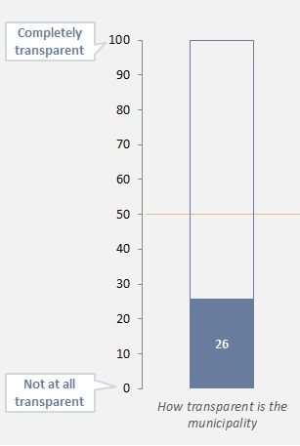

BASHKIA E FIERIT
Cilësia e jetës në qytetin e Fierit
4.1 Cilësia e jetës në përgjithësi
Opinioni i banorëve të Fierit rreth cilësisë së jetës në përgjithësi në qytetin e Fierit ndahet në mes (Fig. 1).
Rreth 49% mendojnë se cilësia e jetës është “E Mirë” ndërkohë 51% mendojnë se është “E Keqe” (39% mendojnë se është “E Keqe” dhe 12% “Shumë e Keqe”).
Ashtu si me cilësinë e jetës në përgjithësi, respondentët u pyetën dhe nëse cilësia e jetës në qytetin e Fierit kishte ndryshuar gjatë 3 viteve të fundit.
Rreth 28% të respondentëve mendojnë se cilësia e jetës është “Përkeqësuar”, ndërkohë që vetëm 23% mendojnë se cilësia e jetës është “Përmirësuar Disi”.
Pothuajse gjysma e respondentëve nuk mendojnë se ka patur ndryshime gjatë 3 viteve të fundit në cilësinë e jetës në Fier (Fig. 2).
Ja vlen të përmëndet që kur analizojmë përgjigjet grup-moshave të ndryshme, rreth 54% e të rinjëve nga Fieri deklarojnë se cilësia e jetës në qytetin e tyre është përgjithësisht “E mirë”, ndërkohë qytetarët më të moshuar figurojnë si më pak pozitivë në këtë aspekt (48% “E mirë” nga 35-54 vjeçarët si dhe 42% “E mirë” nga 55+ vjeçarët).

4.2 Problemet më serioze me të cilat qyteti i Fierit po përballet ditët e sotshme  “Papunësia” është problemi më serioz me të cilin përballet qyteti i Fierit. Rreth 49% të respondentëve e përmëndin atë si problemin e parë dhe më serioz. Ekonomia në përgjithësi është shqetësimi kryesor për qytetarët e Fierit, nëse përveç papunësisë, shtojmë dhe “Problemet Ekonomike” që përmënden nga 19% të respondentëve.  Gjatë shqyrtimit të të gjitha problemeve që qyteti i Fierit po përballet sot, sipas respondentëve “Infrastruktura e Dobet” është problemi i dytë më i përmëndur (61% të respondentëve e ka përzgjedhur atë si një nga 3 problemet kryesore që qyteti po përballet). “Problemet e Mjedisit” gjithashtu shihen si një problem i rëndësishëm i qytetit nga të paktën 1 në 3 respondentë (34%).  Duhet përmëndur që “Korrupsioni” ka prezencë shumë të ulët në radaret e respondetëve kur ata pyeten për problemet me serioze që qyteti i Fierit po përballet. Ai përmëndet si problem serioz vetëm nga 12% të respondetëve.  Kjo për shkak se problemet e përmëndura nga respondentët janë të një natyre më bazike, të lidhura në formë direkte me situatën e tyre të jetesës. | FIRST MENTIONED ALL MENTIONED  Fig.3 Most serious problems that the city of Fier is facing nowadays
Vlerësimi i shërbimeve publike në qytetin e Fierit

5.1 Kush është kryesisht përgjegjes për zgjidhjen e problemeve në fushat e ndryshme të Shërbimit Publik
Respondentët nuk janë ende plotesisht të qartë përsa i përket kompetencave qeverisëse në instanca te ndryshme të Shërbimeve Publike (kush është kryesisht përgjegjes, Qeveria Qëndrore apo Vendore), të paktën për disa nga këto shërbime.
Rreth 55% të respondenteve ne Fier janë të paqartë rreth “Zyrës së Punësimit” duke mbajtur Qeverinë Vendore si kryesisht pergjegjëse për këtë sektor. Vetëm 44% deklarojnë saktë që Qeveria Qëndrore është përgjegjëse për këtë sektor.
Fusha të tjera të paqarta për respondentët përfshijnë “Edukimin Parashkollor”, ku rreth 50% deklarojnë se Qeveria Vendore ka përgjegjësi për këtë sektor, “Sistemin Parësor Shëndetësor” (32%) dhe “Furnizimin me Energji Elektrike” (23%).
Respondentet jane më të qartë për shërbime publike bazike (Shërbimi i Mbledhjes së Mbeturinave, Ndriçimi i Rrrugëve, Mirëmbajtja e Rrugëve, Kanalizimet) që bien në përgjegjësinë e Qeverisë Vendore.
Duhet përmëndur se në rastin e “Furnizimit me Ujë të Pijshëm”, shërbimi menaxhohet nga një kompani private të konçensionuar dhe nëpërmjet një bordi drejtues (të pavaruar nga Bashkia, e çila tashmë zotëron vetëm 51% të aksioneve për këtë shërbim.)
5.2 Niveli i kënaqësisë me Shërbimet Publike  Qytetarët e Fierit janë më të kënaqur me “Furnizimin me Ujë të Pijëshëm” (65% të kënaqur), “Shërbimin e Mbledhjes së Mbeturinave (58% të kënaqur), “Mirëmbajtjen e Objekteve të Arsimit” (58% të kënaqur) si dhe deri diku “Kanalizimet” (53% të kënaqur).  Nga ana tjetër respondentët nuk janë të kënaqur me “Mirembajtjen e Rrugëve” (39% të Pakënaqur si dhe 30% Shumë të Pakënaqur), dhe “Ndriçimin e Rrugëve” (34% të Pakënaqur si dhe 22% shumë të Pakënaqur).  Keto dy fusha duhet të jenë dhe fokusi kryesor i ndërhyrjes së Bashkisë (Fig.5). |  | Fig.5 Satisfaction with Public Services
5.3 Niveli i përmirësimit të Shërbimeve Publike gjatë 12 muajve të fundit

Respondentët më pas u pyetën nëse Shërbimet Publike të vlerësuara kishin patur ndonjë permirësim/përkeqësim gjatë 12 muajve të fundit.
Rreth 1 në 3 respondentë (31%) mendon se Shërbimet Publike janë “Përmirësuar Disi”, ndërkohë më shumë se gjysma e respondentëve (53%) deklarojnë se këto shërbime nuk kanë ndryshuar gjatë 12 muajve të fundit (Fig.6).

5.4 Shërbimet Publike ku duhen fokusuar burimet financiare të Bashkisë, sipas prioritetit
Respondentet u pyetën specifikisht për fushat ku Bashkia duhet të fokusohet dhe të japi prioritet, duke marrë parasysh dhe fondet e limituara që e bëjnë të pamundur ti përgjigjet çdo problemi njekohësisht.
“Përmirësimi i Sipërfaqjes e Rrugëve të Qytetit” figuron me Përparësi të Lartë sipas 71% të respondentëve dhe sërisht si fusha më problematike (36%) mbasi respondenteve ju kërkua të përmëndnin shërbimin më të Rëndësishem që kishte prioritetin më të lartë për ndërhyrjen e Bashkisë (Fig.7).
“Përmirësimi i gjëndjes së parqeve dhe hapësirave të gjelbra” figuron gjithashtu me Përparësi të Lartë për qytetarët e Fierit (68%) së bashku me “Pastërtinë e Qytetit” (64%) dhe “Sistemet Kulluese” (57%).
Transparenca dhe performanca e administratës në qytetin e Fierit

6.1 Opinioni rreth transparencës së qeverisë Qëndrore dhe Vendore

Respondentet nga Fieri mendojnë se Qeveria Vendore është përgjithësisht jo transparente. Në një shkalle nga 0-100, ku 0= Aspak Transparente dhe 100= Plotësisht Transparente, ata e kanë vlerësuar Qeverinë Qendrore me 26 pikë, shumë poshtë edhe standarti mesatar të të transparencës.
Opinioni për transparencën e Qevërisë Qëndrorë është më i lartë (46 pike), por sërisht nuk e kalon nivelin e mesëm të vijës ndarëse (Fig.8).

6.2 Niveli i informacionit që Bashkia ofron rreth aktiviteteve dhe shërbimeve

Kur respondentët u pyetën se sa mirë Bashkia i informon rreth shërbimeve ose aktiviteteve, vetëm rreth 1 në 3 janë përgjigjur “Mirë” (28%) ose “Shumë Mirë” (1%).
Respondentët e tjerë nuk janë të kenaqur nga niveli i informacionit që Bashkia ofron rreth aktiviteteve dhe shërbimeve (39% Keq dhe 26% Shumë Keq) (Fig.9).
Edhe një herë mbasi ndajmë kampionin sipas moshës, rinia e Fierit ka një mëndim më pozitiv përsa i përket nivelit të informacionit të ofruar për aktivitetet dhe shërbimet e Bashkisë.
6.3 Vlerësim mbi veprimtarinë e administratës së qeverise Vendore

Respondentëve nga Fieri ju kërkua të vlerësonin çeshtje të ndryshme në lidhje me veprimtarinë e administratës se Qeverisë Vendore.
Respondentët priren të japin një vlerësim me pozitiv për dimensione si “Sjellja e nënpunësve të bashkisë” (48% Mirë & 4% Shumë Mirë), “Regulla dhe procedura të shkruara të qarta dhe të sakta” (46% Mirë & 6% Shumë Mirë) dhe deri diku “Përshtatshmëria e orarit zyrtar” (41% Mirë & 4% Shumë Mirë)
Ndëkohë vlerësimi është më i ulët për dimensione si “Krijimi i një ndjenje besimi” (34% Keq & 15% Shumë Keq), ose “Aftësia për të zgjidhur problemin/Dhënë përgjigje një pyëtje” (30% Keq & 14% Shumë Keq) dhe “Puna e tyre në përgjithësi në përgjigje të qytetarëve” (32% Keq & 9% Shumë Keq) (Fig.10).
6.4 Burimet kryesore që respondentët përdorin për tu informuar rreth çështjeve dhe aktiviteteve të ndryshme të Bashkisë

Televizionet Lokale jane burimi kryesor i informacionit për lajmet lokale si dhe aktivitetit të bashkisë (përmëndur nga 79% të respondentëve). Televizionet Kombëtare janë të dytat por të përmëndura nga vetëm 23% te respondetëve
Interesante është që Faqja e Internetit e Bashkise përmëndet nga vetëm 9% të respondetëve si burim informacioni. Po ashtu dhe Mediat Sociale nuk konsiderohen si burim informacioni për lajme lokale (vetëm 8% i përmëndin si të tilla) (Fig.11).

6.5 Mediumet Kryesore të Informacionit
Televizione Lokale
TV KOMBI është përmëndur nga më shumë se 63% të respondentëve si kanali i parë televiziv lokal që respondentët përdorin për tu informuar rreth çështjeve të ndryshme që lidhen me qytetin ose aktiviteteve të ndryshme të Bashkisë (Fig 12).
Fig. 12 Main 3 Mediums of Information – Local TV
TV KOMBI gjithashtu përmëndet si një nga tre mediumet kryesore te informacionit nga rreth 83% të respondentëve, së bashku me TV APOLLON (57%) dhe AVN (37%).
Televizione Kombëtare  TOP CHANNEL përmëndet nga me shumë se gjysma e respondentëve (54%) si kanali i parë kombëtar që ata përdorin për tu informuar rreth çështjeve që lidhen me qytetin ose aktiviteteve të ndryshme të Bashkisë (Fig. 13).  TOP CHANNEL gjithashtu përmëndet si një nga tre mediumet kryesore të informacionit nga rreth 73% të respondetëve, ndjekur nga TV KLAN (49%) dhe NEWS 24 (26%).  Fig. 13 Main 3 Mediums of Information – National TV |  | All Mentioned
Very Easy
Very Difficult
Fig. 14 Accessibility and Availability of Information by the Local Government
N = 423 | 85% of the sample
N = 424 | 85% of the sample
N = 421 | 84% of the sample
N = 420 | 84% of the sample
N = 424 | 85% of the sample
N = 426 | 85% of the sample
N = 422 | 84% of the sample
N = 417 | 83% of the sample
6.6 Mundësia dhe lehtësia për të gjetur informacion për çështje dhe aktivitete të qeverisë Vendore

Respondentëve ju kerkua të vlerësonin se sa e lehte do të ishte të gjenin informacion rreth çështjeve të ndryshme të lidhura me aktivitetin e Qeverisë Vendore në një shakllë ku 0=Shumë Vështirë deri në 100=Shumë Lehtë (Fig. 14).
Respondentët përgjithësisht mendojnë se është relativisht e vështire të gjejnë informacion rreth aktivitetit të Bashkisë, dukë qënë se pothuajse asnjë nga çështjet nuk e kaloj vijen e mesme në shkallën e vështirësisë. Siç shihet dhe në grafik, informacion mbi “Tenderat/Prokurimet” (36 pike), “Liçenca ose leje të lëshuara” së bashku me “Përgatitjen dhe zbatimin e buxhetit” (të dyja 37 pikë) si dhe informacion mbi “Vendimet e Keshillit Bashkiak/Asamblesë” (38 pikë) janë nga çështjet më të vështira për të gjetur informacion.
Nga ana tjetër është ka më shumë informacione rreth “Aktivitetet Sportive dhe Eventet Kulturore” (52 pike) ose informacione mbi “Sherbimet e ofruara nga Bashkia” (43 pike) janë më të disponueshme sipas respondentëve.
Perceptim dhe Përvojë me Korrupsionin në qytetin e Fierit
7.1 Kontakte me Bashkinë e Fierit ose çfarëdo zyrë/sektor që varet nga kjo Bashki
Përgjithësisht, qytetarët e Fierit kanë një ndërveprim të lartë me strukturat bashkiake. Pothuajse gjysma e kampionit (49%) deklarojnë të kenë kontaktuar gjatë 12 muajve të fundit, të paktën një herë me strukturat bashkiake.
Përveç Zyrës së Informacionit që është sektori më i kontaktuar, një numër i konsiderueshëm qytetarësh ka kontaktuar me zyrën e Ujësjellës / Kanalizimeve, ose Drejtorinë e Tatimeve të Bashkisë si dhe Drejtorinë e Shërbimeve Publike. Këto sektorë janë kontaktuar mesatarisht një ose dy herë nga qytetarët, ndryshe nga rastet si Drejtoria e Ndihmës Ekonomike (një tjetër sektor shumë i kontaktuar) për të cilin janë nevojitur më shumë se dy ose tre kontakte për të mbaruar marrë shërbimin/zgjidhur çështjen. (Fig. 15).
Zyra e Prokurimeve si dhe Këshilli Bashkiak ndërkohë janë dy sektoret më pak të kontaktuar nga qytetarët..

7.2 Nivel i përgjithshëm kënaqësie nga shërbimi i instancave të qeverisë vendore
Qytetarët e Fierit janë përgjithësisht jo të kënaqur nga shërbimi i marrë nga sektorët e ndryshëm të bashkisë. Ndër sektorët më problematik në këtë aspekt janë “Drejtoria e Urbanistikës” (70% të Pakënaqur), “Inspektoriati Ndërtimor” (59% të Pakënaqur) si dhe “Drejtoria e Ndihmës Ekonomike” (57% të Pakënaqur).
“Zyra e Informacionit” duket sikur po ben një punë më të mirë në shërbimin e qytetarëve, me ndërveprim të madh nga ata si dhe vlerësime pozitive.
Qytetarët e Fierit janë gjithashtu të kënaqur me shërbimin e marrë nga Njësitë Administrative Lokale (Administratori i Lagjes), ose “Drejtoria e Tatimeve të Bashkisë” si dhe deri diku “Drejtoria e Shërbimeve Publike”, ku përgjithësisht jo më shumë se 1 në 3 qytetarë kanë një vlerësim negativ për të dhënë (Fig.16).
7.3 Kërkesë Direkte ose Indirekte për rryshfet

Respondentët që kanë ndërvepruar me këto struktura Bashkiake janë pyetur më pas nësë gjatë ndonjë momenti gjatë ndërveprimit është lënë të nënkuptohej që duhet të paguanin rryshfet (në formë parash, dhuratash ose favoresh personale) për të marrë shërbimin/zgjidhur çështjen e tyre (Fig. 17).
Megjithse intensiteti i ndërveprimit varjon nga zyra në zyrë (në disa zyra ka më shumë ndërveprim qytetarësh se në disa të tjera), zyrat më të përmëndura si problematike, ku është lënë të nënkuptohet nevoja për rryshfet janë “Inspektoriati Ndërtimor” (rreth 40% të atyre që kanë ndërvepruar deklarojnë që është lënë të kuptohet për nevojën e rryshfetit për të mbaruar punë, ndërkohë 9% deklarojnë që rryshfeti i është kërkuar në formë të drejtpërdrejtë), “Drejtoria e Urbanistikës” (Rreth 34% deklarojnë se është lënë të kuptohet nevoja për rryshfet ndërkohë 6% i është kërkuar në formë të drejtpërdrejt) si dhe “Policia Bashkiake” (25% deklarojnë se u la të kuptohej për rryshfet kurse 14% ju kërkua në formë të drejtpërdrejt).
Duhet përmëndur që në rastin e zyrave/sektorëve me “Risk më të vogël” kundrejt korrupsionit, personat e përfshirë shpesh funksjonojnë si urrë ndërlidhëse/kontakt midis palës së interesuar për të marrë shërbimin dhe palës së korruptuar që ka në dorë të ofroi shërbimin/zgjidhi çështjen mbas marrjes së rryshfetit.
7.4 Perceptimi mbi nivelin e korrupsionit në sektorët/institucionet e Bashkisë së Fierit  Respondentët që kanë ndërvepruar me këto struktura Bashkiake janë pyetur më pas nësë gjatë ndonjë momenti gjatë ndërveprimit është lënë të nënkuptohej që duhet të paguanin rryshfet (në formë parash, dhuratash ose favoresh personale) për të marrë shërbimin/zgjidhur çështjen e tyre (Fig. 18).  Është një teori që perceptimi mbi korrupsionin është përgjithësisht më i lartë se realiteti. Nëse krahasojmë opinionet e atyre që kanë patur Përvojë Personale me strukturat bashkiake dhe atyre që e bazojnë opinionin e tyre në Përvojë Indirekte, në pothuajse të gjitha rastet e shqyrtuara, perceptimi mbi nivelin e korrupsionit, është më i lartë te respondentët që kanë patur një përvojë personale, se sa te respondentët me përvojë indirekte. |  | Fig. 18 Perception on Level of Corruption in Sectors/Institutions of the Municipality of Fier  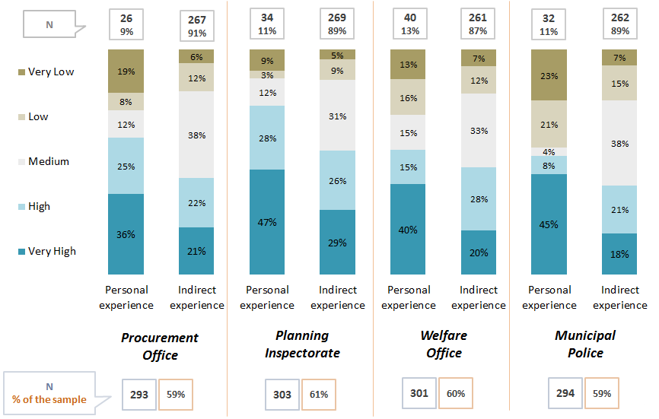
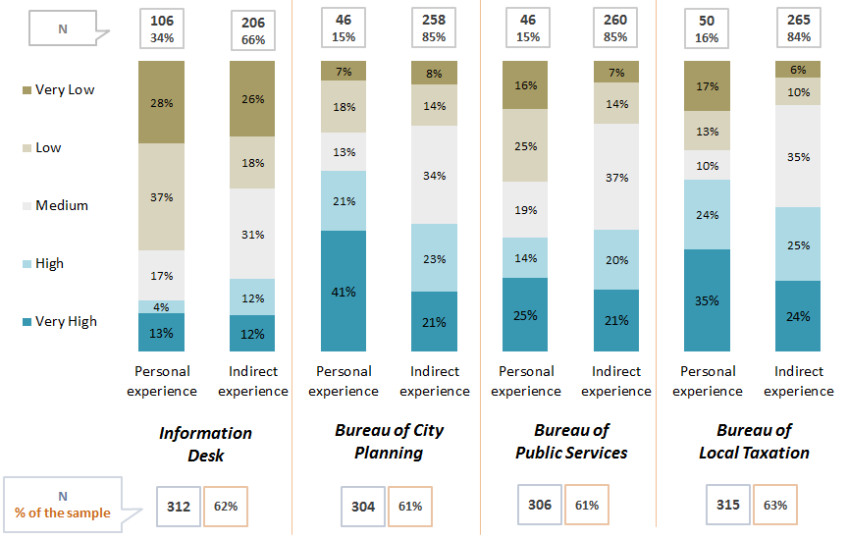 |  | 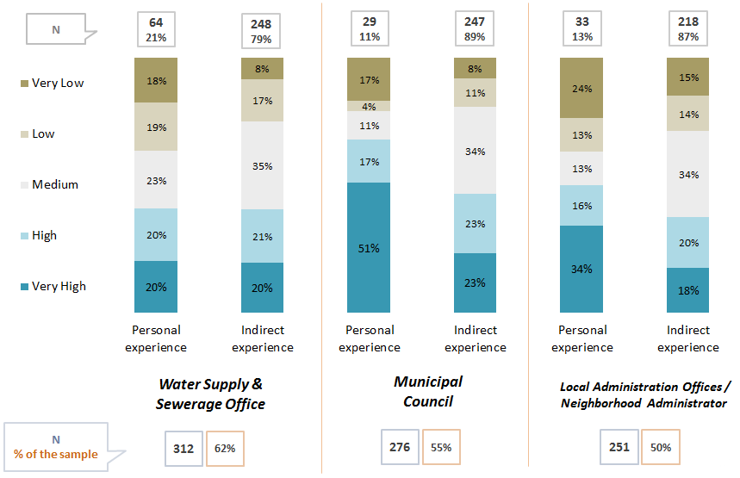
7.5 Perceptimi mbi nivelin dhe natyrën e korrupsionit në sektorët/institucionet e Bashkisë së Fierit  Pavarësisht nëse vjen nga një përvojë personale ose diçka të dëgjuar nga miqtë ose familja, rreth 74% e respondentëve mendojnë se ka korrupsion në sektorët/institucionet e Bashkisë dhe rryshfete të ndryshme kërkohen/nënkuptohen për të marrë shërbimin/zgjidhur çështjen (Fig. 19).  Fig. 19 Perception on Level and Nature of Corruption in Sectors/ Institutions  of the Municipality of Fier  Bazuar në eksperience direkte ose indirekte, respondentët e Fierit u pyetën në lidhje me natyrën/formën e rryshfetit, nëse ofrohen thjesht Para, apo përdoren edhe mënyra të tjera si favore të ndryshme ose dhurata.  Rreth 82% të respondentëve deklarojnë se Paratë është forma kryesore e rryshfetit, kërkuar ose nënkuptuar për të marrë shërbimin ose zgjidhur problemin.  Favoret personale (24%) ose Dhuratat e ndryshme (20%) shfaqen gjithashtu, po me një rendiment më të ulët. |  | 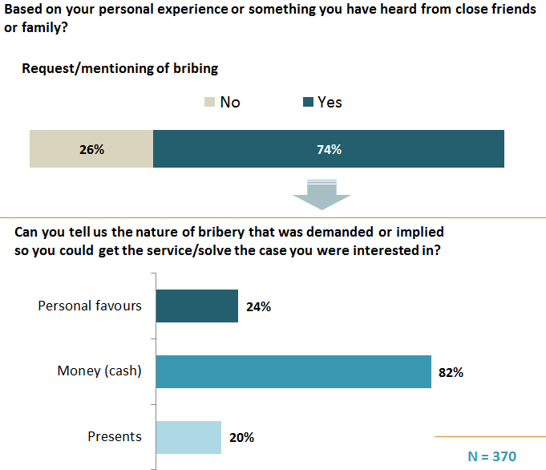  Multiple response
Respondentët u pyetën gjithashtu se kush mendonin se ishte forma më e përhapur e rryshfetit. Mbi 91% mendojnë se Paratë (Kesh) janë forma më e përhapur e rryshfetit, ndërkohë 7% përmëndin Favoret Personale si formën më të përhapur
korrupsionit.

7.6 Perceptim mbi korrupsionin në skenare të përditshme
Respondentët gjithashtu u prezantuan me skenare të ndryshme korrupsioni dhe u pyetën nëse përsonat e përfshirë në këto skenare ishin të korruptuar dhe duheshin ndëshkuar ose në ndonjë farë forme ishin të justifikuar gjatë përfshirjes së tyre në veprimtari korruptive. Është interesante se si ndryshon gjykimi mbi korrupsionin kur shqyrtohet pala “Kërkuese” e rryshfetit, krahasuar me palen “Ofruese”. Respondentët janë më tolerant kur gjykojnë palën “Ofruese”, dhe kjo dallohet nga fakti qe 73% të respondentëve nuk e përmëndin domosdosmërisht “Denimin” për të paktën një transaksion korruptiv të paraqitur. Respondentët janë më të prirur për të dënuar palën e korruptuar në skenaret e pastra klasike të korrupsionit (si punonjësi i bashkisë duke pranuar rryshfete të shumave të ndryshme, ose politikani që shpërdoron detyrën), ku 58% e respondentëve i gjykojnë këto sjellje “Korruptuar dhe Duhet Ndëshkuar”, ndërkohë që janë të gatshëm të justifikojnë ose edhe mos dënojnë fare skenare si ai i punonjësit që mori në punë personin (mbas ndërhyrjes së politikanit), ose të personit që jep rryshfet për të mos qëndruar në radhë etj. (vetëm 27% e gjykojnë këtë sjellje si të “Korruptuar dhe Duhet Ndëshkuar.”)
Është interesante që gjatë analizimit të përceptimit të qytetarëve të Fierit mbi korrupsionin, mbas ndarjes së kampionit sipas gjinisë, grupmoshat më të reja figurojnë me një nivel shumë të lartë tolerance kundrejt fenomenit të korrupsionit (dhe rryshfetit me specifikisht), sidomos kur behet fjalë për palën ofruese të rryshfetit (Fig. 20b).  Niveli i tolerancës (të paktën një herë) kundrejt palës ofruese të rryshfetit arrin në 79% për grupmoshën 18-34 vjeç, ndërkohë që për grupmoshën e 55+ vjaçarëve qendron me ulët në nivelin 65%.  Po njelloj (megjithëse kesaj herë me një tendencë më të lartë për të ndëshkuar aktin korruptiv) gjatë analizmit të palës kërkuese të rryshfetit, më shumë se gjysma (52%) e respondentëve të rinj sërisht tolerojnë aktin korruptiv, ndërkohë që kesaj here vetëm 36% e më të moshuarve (55+ vjeç) e tolerojnë këtë akt. | 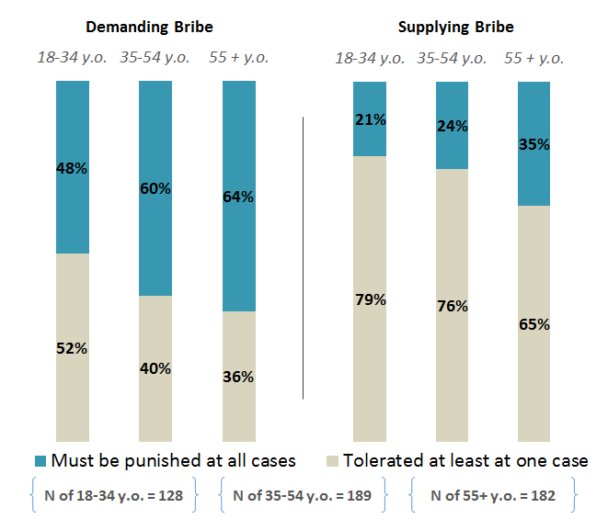  Fig. 20b Perception on Corruption in Everyday Scenarios (*Breakdown by Age)

Opinion mbi ekonominë lokale
8.1 Informacion mbi taksat apo tarifat lokale
Rreth 76% të respondentëve nga Fieri janë në dijeni rreth detyrimeve të tyre në lidhje me taksat ose tarifat e tjera lokale (Fig. 21).
Mbas ndarjes së kampionit sipas moshës, vërehet se rinia e Fierit (18-34 vjeç) është më pak e informuar rreth obligimeve të tyre mbi taksat ose tarifat lokale. Vetëm 2 në 3 të rinj (66%) deklarojnë të informuar në këtë aspekt ndërkohë Grupet më të moshuara (35-54 vjeç dhe 55+ vjeç) qëndrojnë në nivele më të larta informimi (80% dhe 79% respektivisht) krahasuar me grupmoshën e të rinjëve.  Gjithashtu duket se respondentët zgjedhin të interesohen direkt te zyrat e Bashkisë/Institucioneve Publike (28% dhe 24% respektivisht), ose Nëpërmjet Miqve (22%) për informacion rreth këtyre detyrimeve.  Edhe një herë Faqja e Internetit e Bashkisë përdoret për informacion nga vetëm 3% të respondentëve. | If yes, where did you acquire this information?  Multiple response  N = 379

8.2 Ecuria e ekonomisë dhe standarti i jetesës
Fig. 22 Economic Growth and Standard of Living
Respondentëve të Fierit ju kërkua të jepnin opinionin e tyre në lidhje me ecurinë ekonomike të qytetit të tyre.
Gjysma e respondentëve (50%) tregojnë pesimizëm, duke deklaruar që ecuria ekonomike e qytetit është në rrënje, ndërkohë 37% mendojnë se ekonomia nuk po ndryshon fare (Fig.22).
Vetëm 11% mendojnë se ekonomia është në rritje.
Compared to last 12 months your standard of living has:
Respondentët u pyetën gjithashtu dhe për standartin e vëtë të jetesës krahasuar me 12 muaj me para.
Më shumë se gjysma (53%) mendojnë se stadarti i tyre i jetesës nuk ka ndryshuar krahasuar me 12 muaj më parë, ndërkohë që 35% mendojnë që standarti i jetesës është përkeqësuar.

Very promising and promising
Fig. 23 Potential Economic Sectors that are Strong and Promising Engines of Economic Growth

8.3 Sektorë të ekonomisë me potencial për rritje ekonomike
“Përpunimi i produkteve bujqësore/Agro-përpunimi” si dhe “Industria e Rëndë” (rasti i prodhim/perpunimit të naftës dhe nënprodukteve) përshkruhen si motorrët më të fuqishëm dhe premtues për rritjen ekonomike të qytetit, nga 74% të qytetarëve të Fierit (Fig. 23).
“Industria e Lehtë” sipas 65% te respondentëve ka gjithashtu potencial.
“Turizmi” ose “Ndërtimi” shihen si dy fushat më pak premtuese për rritje ekonomike në qytetin e Fierit nga pothuajse gjysma e respondentëve, së bashku me “Magazinimin & Transportin” ku vetëm 1 në 3 respondentë mendojnë që mund të kenë potencial.
8.4 Përfshirja e qeverisë Vendore në nxitjen dhe menaxhimin e zhvillimit ekonomik
Qytetarët e Fierit tregojnë pesimizëm duke ndarë opinionin e tyre në lidhje me përfshirjen e Qeverisë Vendore në nxitjen dhe menaxhimin e zhvillimit ekonomik (Fig.24).
Më shumë se 2 në 3 respondentë mendojnë se Qeveria Vendore/Bashkia është “Pak e Përfshirë” (39%) ose “Aspak e Përfshirë (30%) në menaxhimin dhe nxitjen e zhvillimit ekonomik.
Vetëm 22% deklarojnë se Qeveria Vendore është e përfshirë në këtë aspekt.
How involved do you think the local government/municipality will be in the next 5 years, in stimulating and managing economic growth?
Megjithse kjo situatë aktuale lidhur me zhvillimin ekonomik nuk është shumë pozitive, respondentët tregohen më optimistë mbasi pyeten për rolin e Qeverisë Vendore në të ardhmen.
Kur respondentët u pyetën rreth përfshirjes së Qeverisë Vendore në menaxhimin dhe nxitjen e zhvillimit ekonomik në 5 vitet e ardhshme, rreth 58% janë optimistë se Qeveria Vendore do jetë “E Përfshirë” (37%) ose “Shumë e Përfshirë” (21%)

8.5 Shoqëria Civile
Qytetarët e Fierit tregojnë një mungesë të madhe interesimi për tu angazhuar në struktura të ndryshme që kanë të bëjnë me shoqërinë civile, sidomos në rastet e Grupimeve Fetare, Organizatave Bamirëse ose çfaredo OJQ-je. Shumë pak aktivitet vërehet edhe në rastin e Partive Politike, po prape ne nivele shume të ulëta.

